Муниципальное общеобразовательное учреждение
Ш
К
О Г
Л А
Ь З
Н Е
А Т
Я А

октябрь
14
четверг
2010 год

№ 16
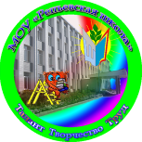
«Репьевская средняя общеобразовательная школа»
Ученикам, Учителям, Родителям
Мы вместе

Ждите переписчика
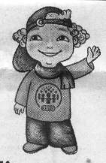
С 14 по 25 октября в нашей стране будет проводиться Всероссийская перепись населения. В один из этих дней к вам постучится переписчик и попросит ответить на несложные вопросы.
Никто не просит подтверждать ответы какими-либо документами. Переписчик имеет специальный синий портфель с надписью «Федеральная служба государственной статистики», шарф с переписной символикой, удостоверение с высокой степенью защиты, которое действительно при предъявлении паспорта.
В переписи принимают участие все жители независимо от возраста. С 14 лет человек может сам дать ответы на вопросы.
Перепись в России не обязывает всех жителей находиться дома. Сведения об отсутствующем члене домохозяйства могут дать его домочадцы. Если вы уехали из дома за пределы области, и сведения о вас дать некому, вы можете заявить об этом в том городе, где вы будете находиться, а затем переписные листы вернутся в Воронежскую область.
Кроме того, если у переписчика нет шансов застать вас или членов вашей семьи дома, вы можете посетить переписной участок лично, где переписчики с ваших слов заполнят переписные документы. Адреса пунктов можно найти на сайте Воронежстата (http://voronezhstat.gks.ru).
Если у вас возникли вопросы, касающиеся предстоящей переписи, звоните по телефону бесплатной «горячей линии»: 8-800-100-36-10.
Цитата номера
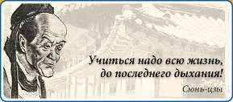
Сегодня в номере
Ждите переписчика 1 стр.
Солнечная ассамблея 2 - 3 стр.
Учимся выбирать 4 – 5 стр.
Экзамен на кайф 5 - 7 стр.
На досуге 8 стр.
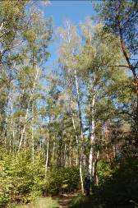

«СОЛНЕЧНАЯ АССАМБЛЕЯ»
Вручение паспорта гражданина республики «Солнышко»
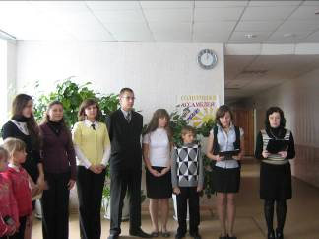
Каждый год в МОУ «Репьёвская школа» второклассников принимают в ряды детской республики «Солнышко». Туда входят учащиеся 2 - 4 классов. В этом возрасте ребята воспринимают вступление серьёзно, ответственно. Вот и в этом учебном году три вторых класса построились на линейке для вручения паспорта гражданина республики «Солнышко». «Солнечную ассамблею» подготовили и провели ведущие старшая вожатая Дручинина Т.С. и председатель детско – юношеской организации «Россияне» Кобелева Лиза, помогали им учащиеся Репьёвской школы Иванов Артём (10 «Б»), Ушанёва Юлия (11 «А»), Овчарова Наташа- заместитель председателя детской организации «Россияне» из 8 «Б», Рахманина Вика и Зубцов аира (10 «Б»), и ученик 6 «А» класса Бурков Родион.
Почетную ассамблею начала Дручинина Т.С. Но прежде, чем второклассники познакомились с детской республикой «Солнышко», ребята – старшеклассники рассказали о работе детско – юношеской организации «Россияне».
Мы помним, как всё начиналось,
Все было впервые и вновь,
Как строили планы, писали программы,
И каждый был рулевой.
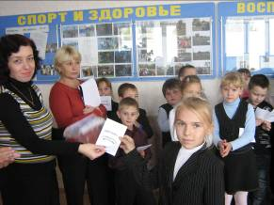
Как трудно далось нам названье,
Но позже сошлись на одном,
Что лучше, чем «Россияне»,
Навряд ли названье мы подберём!
Ведь россияне – народ из лучших,
Всегда и во все времена.
И мы - достойная смена,
И нам продолжать все дела!
Так начали свое выступление члены ДЮО «Россияне».
Затем председатель детской организации Кобелева Лиза представила себя и нашу школьную организацию:
Жизнь в нашей организации тепла,
И уютна, и светла,
В ней ребята молодцы,
Озорные удальцы.
Ну а девчонки – как на подбор,
Возглавляю организацию я –
Вас приветствую, друзья!
Потом каждый из старшеклассников в стихотворной форме представил своих товарищей, которые находились на линейке.
Ребята рассказали, чем они занимаются, какие мероприятия проводят, какие комиссии работают в детско- юношеской организации.
Перед вручением паспорта старшая вожатая школы Дручинина Татьяна Семёновна произносила торжественное обещание, а дети повторяли хором за ней.
- Горячо и преданно любить свой край, свою Родину, школу.
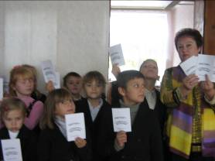
- Беречь и охранять природу.
- Помогать родителям и взрослым.
- Добросовестно учиться.
- Бережно относиться к личному и школьному имуществу.
- Защищать слабых, больных и маленьких.
- Выполнять поручения и активно участвовать в работе класса, республики.
- Быть достойным гражданином России.
Затем каждый второклассник получил паспорт гражданина детской республики «Солнышко».
Напоследок старшая вожатая попросила ребят хранить свой паспорт, как настоящий документ. Два правила республики были сказаны в конце мероприятия:
- лучики солнца заботливы, чутки, умны, в слове правдивы, и очень дружны;
- лучики солнца друг другу на помощь спешат, именем добрым своим дорожат.
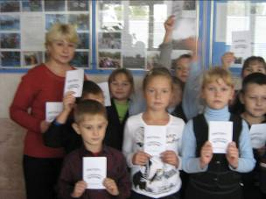
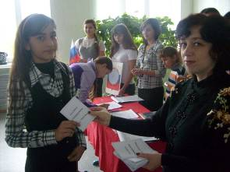
Линейку, посвященную приему младших школьников в республику «Солнышко» завершила Кобелева Лиза, председатель детско – юношеской организации «Россияне».
А вскоре состоялся ещё один прием в детскую организацию, только на этот раз пятые классы принимали в ДЮО «Россияне».
Торжественная линейка прошла на четвёртом этаже школы. Все дети были нарядные, красивые. В этот день пятиклассники пополнили ряды школьной организации «Россияне». Вступление произошло с вручением паспорта члена ДЮО «Россияне», и ребята поставили свои подписи, обещая выполнять Устав организации. Те же старшеклассники вели линейку. После вручения паспорта Татьяна Семёновна зачитала Законы ДО: - Закон слова «Мы верны своему слову, дорожим им».
- Закон дела « Мы ждём подсказки, всегда активно действуем! Все
дела творческие – иначе зачем?
- Закон заботы « Мы оказываем помощь всем, кто в ней нуждается».
- Закон дружбы « Мы надёжные друзья, верные товарищи».
- Закон чести « Мы бережём своё добро имя и имя организации».
- Закон правды « Мы всегда говорим правду. Лучше помолчать, чем
соврать».
В заключение мероприятия все спели песню детской организации «Россияне» «Ты, да я да мы с тобой».
УЧИМСЯ ВЫБИРАТЬ
В МОУ «Репьевская школа» прошел районный тур олимпиады по избирательному праву.
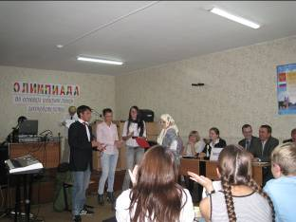
В нынешней олимпиаде, которая проводится вот уже в четвертый раз, приняло участие восемь команд, из всех средних школ района.
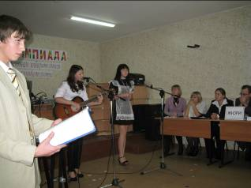
— Олимпиада направлена на правовое просвещение молодых людей — будущих избирателей, развитие их правосознания и гражданской ответственности, — сказал председатель территориальной избирательной комиссии Александр Костыря. — Важно научить ребят делать свой выбор, оценивая, кто из кандидатов способен реально выполнить данные избирателям обещания, а кто — лишь посулить золотые горы. Работа по правовому воспитанию молодежи проводится в тесном взаимодействии с отделом образования, депутатами всех уровней. Результаты очевидны: явка избирателей с каждыми последующими выборами повышается.
На вопросы по избирательному праву не каждый взрослый ответит без запинки: дать определение понятию «власть», в какую палату российского парламента избираются депутаты, что такое активное избирательное право, как называется представительный орган власти в Воронежской области... Но школьники отвечали блестяще.
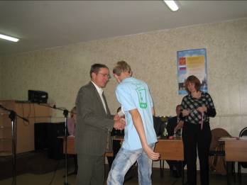
Десятитиклассница Анастасия Гончарова готовилась к олимпиаде долго и основательно:
— Чтобы достойно представить свою школу, мы изучали избирательное право, историю выборов, придумывали сценки. В этом нам помогали Елена Анатольевна Шпилевая и Александра Ивановна Агафонова и многие другие. А накануне олимпиады мы репетировали с ребятами допоздна. Постаралися показать свои знания по праву в виде театрализованных постановок, песен. Разумеется сказывается опыт участия в такой олимпиаде и в прошлом году, когда команда школы стала победителем в области.
Все участники команд старались выступить успешно, показать свои знания.
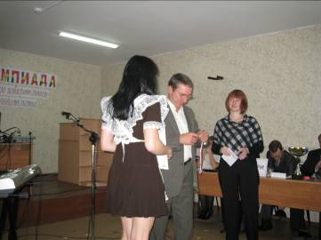
И вот жюри объявляет результаты. Первой стала команда МОУ «Репьевская школа», второе место у ребят из МОУ «Истобенская школа», третье заняли ученики МОУ «Краснолипьевская школа». Успешно выступили наши ребята и в личном зачете. Первое место заняла Анастасия Лыскина /11 «Б» класс/, второе – Антон Серенко /10 «А» класс/, третье место – Писаревский Алек-сей /11 «Б» класс/ и Гончарова Анастасия /10 «Б» класс/.
Завершилась олимпиада торжественной церемонией награждения победителей и активных организаторов дипломами.
А теперь ребят ждет зональный этап, который пройдет 2 ноября в нашем районном Доме культуры.
Награды получает А. Лыскина
Из 9 команд будут определены участники финала.

Экзамен на кайф

Наряду с контрольными испытаниями подросткам предстоит выдержать еще одно на употребление наркотиков
- Социологи утверждают: если 10 процентов населения будет употреблять наркотики, нация просто вымрет. В России сейчас цифра составляет 2,8 процента — и это только официально! — говорит Александр Солодов, начальник Федеральной службы по контролю за оборотом наркотиков РФ по Воронежской области.
- Совместно с ГУВД области мы провели исследование и пришли к плачевному выводу: более четверти всех преступлений совершается лицами в состоянии наркотического опьянения.
Устав исправлять последствия, наркополицейские в очередной раз предложили превентивные меры: «подсекать» ребят из группы риска. Каким образом? С помощью экспресс-тестирования старшеклассников и студентов профучилищ. Почему в очередной раз? Три года назад воронежский наркоконтроль уже выходил с этим проектом, но реализовать его не получилось по банальнейшей причине: не было денег. 20 сентября, выступая на планерке у губернатора, Солодов вновь привлек внимание властей к этой теме. И — получил добро. Алексей Гордеев пообещал, что необходимые средства будут. «Программа не так затратна, как многие думают, — отмечает Солодов. — По большому счету, средства нужны только на закупку тестов, но я пока не готов озвучивать сумму». В качестве спонсоров к акции начали подключаться крупные воронежские бизнесмены.
Подобные проекты уже реализованы в Татарстане и Московской области, а в скором времени стартуют и во многих других регионах.
— Нам надо искать новые подходы к борьбе с наркоманией, которые позволят изменить ситуацию к лучшему. Необходимо использовать в противодействии этому злу опыт других регионов, шире привлекать общественность, в том числе родительские комитеты, — подчеркнул Алексей Гордеев.
В Воронеже тестирование начнется уже в 2011 году как эксперимент среди 9-11 классов школ и учреждений средне-профессионального образования областного центра. В дальнейшем программа должна расшириться сразу в двух направлениях: во-первых, охватить все районы области; во-вторых, кроме школ — также вузы и организации, от чьей деятельности зависит безопасность окружающих.
Чье здоровье дороже?
Поясним: речь идет о ДОБРОВОЛЬНОМ тестировании. Законопроект, который бы обязывал сдавать анализ на наркотики в принудительном порядке, Госдума отвергает уже несколько лет. Причина одна и до ужаса банальна: видите ли, данный документ противоречит основным положениям Конституции, согласно которым собственным здоровьем каждый может распоряжаться, как заблагорассудится. Но это хорошо, когда ты дома крестиком вышиваешь. А если речь идет о техно-генноопасном производстве или об общественном транспорте? Тем, кто не в курсе, сообщим: за прошлый год в совместных рейдах с ГИБДД наркополицейские, что называется, за руку поймали 20 (!) водителей маршрутного транспорта, которые везли пассажиров, находясь под кайфом. А как вам одурманенные машинист поезда и его помощник, которых засекли в Лисках?
—При той ситуации, которая складывается в России, этот закон необходимо принимать. Ведь мы должны думать не только о здоровье тех людей, которые употребляют наркотики, но и о тех, кто находится с ними рядом, — уверен Александр Солодов.
Анонимность гарантирована
Однако о принудительном тестировании говорить преждевременно. Сейчас пока предстоит до конца разобраться с проверкой добровольной. В 9-11 классах школ и колледжах ее планируют приурочить к ежегодному медосмотру, проводить АНОНИМНО и ТОЛЬКО с письменного согласия родителей. О результатах не будет знать никто, кроме врача и родителей. А мама с папой уже сами будут решать, ставить ли ребенка на учет, если тест даст положительный результат, или лечить его анонимно.
—Врачебная тайна в данном случае должна быть соблюдена безо всяких исключений. Мы и департамент образования будем располагать только цифрами, — говорит Ольга Матулло, и. о. начальника отдела взаимодействия в сфере профилактики УФСКН РФ по Воронежской области. — Нам важно установить, сколько подростков находится в группе риска.
Применять в исследовании будут экспресс-тесты, которые, в зависимости от числа включенных в них реагирующих компонентов (максимум — десять), реагируют на разные виды наркотиков. К слову, такие тесты можно купить (или заказать) в некоторых аптеках города. Пятикомпонентная полоска в одной из сетевых аптек стоит 210 рублей. Понятно, что в рамках программы тестирование будет бесплатным.
Пока до конца не ясно, какие именно тесты будут применять в ходе акции. Но врачи советуют использовать полоски с максимальным количеством компонентов.
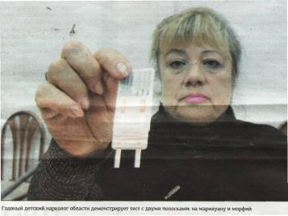
— Подростковая среда — непредсказуемая, — говорит Людмила Род, главный детский нарколог областного наркологического диспансера. — По области сегодня 1821 ребенок числится на учете, из них 230 девочек и 130 детей в возрасте до 14 лет (самому младшему — 12). В основном это дети с эпизодическим употреблением спиртных напитков, но у 300 подростков — уже пагубное употребление с вредными последствиями для здоровья, а 40 детей — с диагнозом «наркомания». Употребляют подростки совершенно разные вещества, в моей практике попадались такие, которые нюхают... газ из зажигалок. Но неверно предполагать, что школьники не могут достать дорогостоящие наркотики. К примеру, у меня лечилась 17-летняя девушка, дочка очень обеспеченных родителей, с диагнозом «полинаркомания»! В этом возрасте у нее уже лезли волосы и выпадали зубы...
Как это ни печально, но вряд ли у этой девочки есть шансы на счастливое будущее. Обратись родители за помощью раньше, была бы хоть какая-то вероятность ее вылечить.
— При выявлении наркомании на ранней стадии подростков можно лечить, — говорит Александр Солодов. — Но если человек более трех лет употребляет ЛЮБОЕ наркотическое вещество, излечить его невозможно. Поэтому мы и говорим о своевременной проверке.
Чисто технически процедура тестирования очень простая: в небольшую порцию мочи (есть тесты и по крови, и по слюне, но они проводятся только в токсикологических лабораториях) опускают тест-полоску на 30 секунд, через 10-15 минут считывают результат. Две горизонтальные полосы, в отличие от теста на беременность, говорят об отрицательном результате. Не проявившаяся вторая полоска сигнализирует, что в организме человека содержатся наркотические вещества. Правда, среагировать экспресс-тест может и на какое-нибудь лекарство, и даже на кофеин. Поэтому любой положительный результат требует подтверждения в токсикологической лаборатории. И вот тут начинаются противоречия. Если наркологический диспансер выдает заключение, что в организме есть наркотик, человека автоматически ставят на учет. «Но диагностика в токсикологической лаборатории, — подчеркивает Ольга Матулло, — будет проводиться только по желанию родителей».
Кто говорит «да»?
Сейчас наркоконтроль совместно с департаментами здравоохранения и образования, науки и молодежной политики вовсю ведут разъяснительные работы с педагогами, чтобы те, в свою очередь, правильно донесли суть проекта до родителей. По школам и профучилищам распространили небольшие анонимные опросники, в которых родителям нужно ответить, согласны ли они на осмотр ребенка наркологом и проведение экспресс-тестирования. Как в большинстве своем настроены в отношении этой программы мамы и папы, будет понятно уже в ближайшее время.
- Возможно, нам придется столкнуться с непониманием, но вряд ли таких родителей будет много, — считает Александр Солодов. — Ведь каждый хочет своему ребенку только хорошего, поэтому, уверен, родителям важно знать, употребляет он наркотические вещества или нет. Я, как отец, обязан знать, чем болеет мой ребенок, поэтому я за тестирование. Думаю, в этом должно быть заинтересовано большинство сознательных граждан.
Другое дело—до конца не ясно, кто же должен давать согласие на экспресс-диагностику? Ведь, согласно закону, лица старше 15 лет уже сами принимают решение о тестировании. Так что согласие родителей не во всех случаях будет решающим. Впрочем, категорический отказ подростка «помочиться на палочку» скажет, вероятно, больше, чем результат теста, требующий подтверждения в лаборатории.
У нас в школе…

Прошло анкетирование по выявлению отношения родителей к проведению экспресс-тестирования на употребление наркотических средств среди подростков. В опросе приняли участие родители учащихся 9 «А», 10 «Б» и 11 «А» классов. При соблюдении полной врачебной тайны и доступа к полученной информации только врача-нарколога и родителей подростков на тестирование согласны 75% родителей.

/Использованы материалы газеты «Молодой коммунар»/
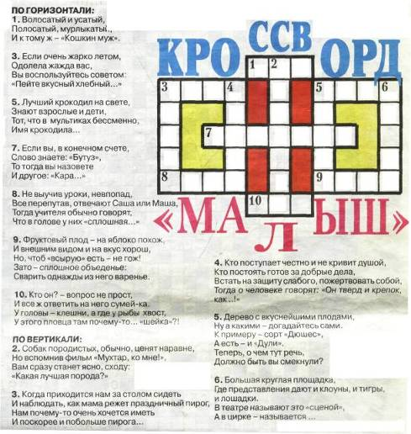
На досуге

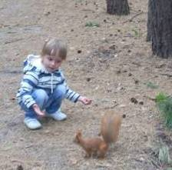

В №8 нашей газеты был помещен снимок «Мы друзья…». И вот новая встреча.
«А меня ты чем угостишь?»…

Наш адрес: с. Репьевка, ул. Спортивная, 11; тел. 2-15-05, 2-15-06, E-mail: repevkasch@mail.ru
Соучредители: совет лидеров классов, администрация и родительский комитет школы.
Тираж 20 экз. Электронный вариант газеты на сайте школы repevkasch.narod.ru

